МБДОУ – д /с «Сказка» с. Первомайское, Первомайский район

Консультации для родителей

«Воспитание патриотических чувств у детей младшего дошкольного возраста»

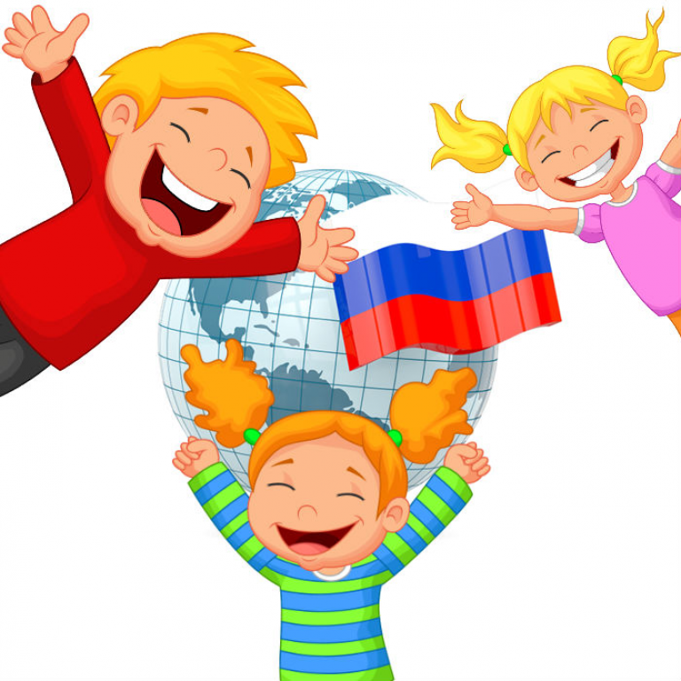

ФИО: Вершинина Л.А.

Должность: воспитатель

2023год

      Патриотическое воспитание подрастающего поколения — одна из самых актуальных задач нашего времени. Огромные изменения произошли в нашей стране за последние годы. Это касается нравственных ценностей, отношения к событиям нашей истории.

       Система образования призвана обеспечить воспитание патриотов России, граждан правового демократического, социального государства, уважающих права и свободы личности, обладающих высокой нравственностью и проявляющих национальную и религиозную терпимость. Реализация такой системы невозможна без знания традиций своей Родины, своего края.  
Родина, Отчизна, Отечество, Отчий край. Так мы называем землю, на которой родились. И нет ничего дороже у человека. Родина, красота которой открылась ему однажды, как чудо. И перед нами, педагогами, стоит задача открыть это чудо детям.

       Чувство Родины… Оно начинается у ребенка с отношения к семье, к самым близким людям — к матери, отцу, бабушке, дедушке. Это корни, связывающие его с родным домом и ближайшим окружением.  
Чувство Родины начинается с восхищения тем, что видит перед собой малыш, чему он изумляется и что вызывает отклик в его душе.

         И хотя многие впечатления еще не осознаны им глубоко, но, пропущенные через детское восприятие, они играют огромную роль в становлении личности патриота. А чувство патриотизма — важная часть духовно-нравственного развития человек. Что же такое патриотизм?

         Воспитание любви к своей Родине, к своему Отечеству — задача чрезвычайно важная, но и чрезвычайно сложная. Особенно, когда она ставится применительно к детям дошкольного и даже младшего школьного возраста. Однако эта сложность возникает именно в том случае, когда делается попытка переносить на детей «взрослые» показатели проявления любви к отечеству. Дошкольный же возраст, как возраст становления личности, имеет свои потенциальные возможности для формирования социальных чувств, к которым и относится чувство патриотизма. Чем моложе ребенок, тем непосредственнее должно быть его нравственное воспитание, тем больше должно его не учить, а приучать к хорошим чувствам, наклонностям и манерам, основывая все преимущественно на привычке.

         Особое место в патриотическом воспитании отводится фольклору. В своей работе педагоги должны использовать все виды фольклора (сказки, песенки, пословицы, поговорки и т.д.). В устном народном творчестве как нигде сохранились особенные черты русского характера, присущие ему нравственные ценности, представления о добре, красоте, правде, храбрости, трудолюбии, верности. Знакомя детей с поговорками, загадками, пословицами, сказками, тем самым приобщать их к общечеловеческим нравственно-эстетическим ценностям. В русском фольклоре каким-то особенным образом сочетаются слово, музыкальный ритм, напевность. Адресованные детям потешки, прибаутки, заклички звучат как ласковый говорок, выражая заботу, нежность, веру в благополучное будущее. В пословицах и поговорках метко оцениваются различные жизненные позиции, высмеиваются недостатки, восхваляются положительные качества людей. Особое место в произведениях устного народного творчества занимают уважительное отношение к труду, восхищение мастерством человеческих рук. Дети очень чутки к меткому народному слову. Они используют в своей речи отдельные образные выражения, заимствованные из фольклора, запоминают и с удовольствием читают потешки, загадывают загадки. Уместно прочитанная потешка, загадка, считалка улучшают настроение детей, вызывают улыбку у загрустившего ребенка, успокаивают плачущего. Малыши очень любят народные игры под песенное сопровождение. Большой интерес вызывают у детей и предметы декоративно-прикладного искусства. Благодаря этому, фольклор является богатейшим источником познавательного и нравственного развития детей.

       Одно из проявлений патриотизма — любовь к природе. Формирование любви к Родине через любовь к природе родного края — одно из средств воспитания патриота. «Охранять природу — значит охранять Родину» (М. Пришвин).

        Понимание Родины у дошкольников тесно связано с конкретными представлениями о том, что им близко и дорого. Научить чувствовать красоту родной земли, красоту человека, живущего на этой земле, воспитать любовь к родным местам, ко всему, что окружает ребенка с детства — одна из главных задач педагога. Каждый человек, независимо от возраста, должен рачительно и бережно относится к природе. Интерес к природе появляется уже в младшем дошкольном возрасте. Малыш удивляется, встречая новый цветок, незнакомое животное, необычное явление. Его вопросы — первые ростки радостного чувства познания природы, интереса к ней, и это нужно укреплять, поддерживать. Воспитать чувство патриотизма и любви к родному краю нельзя без любви и бережному отношению к природе, животным, населяющим нашу землю, птицам, парящим в небесах, рыбам и удивительного мира насекомых. Ребёнок с детства должен полюбить каждое деревце, каждую травинку окружающую его. Необходимо постоянно проводить наблюдения, которые развивают интерес к природе, учить замечать изменения, устанавливать их причины. На занятиях и в повседневной жизни давать детям разнообразные знания о природе нашей страны, использовать иллюстрации и картины русских художников о родной природе, сопровождая чтением поэтических произведений, что является ценнейшим средством воспитания любви к родной природе. Во время прогулок, экскурсий показывать очарование пейзажа, учить ценить разнообразную красоту, ведь всё это воспитывает умение эстетически понимать окружающий мир, бережно, поэтически относиться к природе родного края. Этому способствуют занятия по развитию речи, литературно-музыкальные развлечения, занятия по изобразительному искусству.

Базой патриотического воспитания является нравственное, эстетическое, трудовое, умственное воспитание маленького человека. В процессе такого разностороннего воспитания зарождается тот фундамент, на котором будет вырастать более сложное образование — чувство любви к своему Отечеству.

Памятка для родителей.

1. Если вы хотите вырастить ребёнка достойным человеком и гражданином, не говорите дурно о стране, в которой живёте.  
2. Рассказывайте своему ребёнку об испытаниях, выпавших на долю ваших предков, из которых они вышли с честью  
3. Знакомьте своего ребёнка с памятными и историческими местами своей Родины.  
4. Даже если вам не хочется в выходной день отправляться с ребёнком в музей или на выставку, помните, что чем раньше и регулярней вы будете это делать, пока ваш ребёнок ещё маленький, тем больше вероятность того, что он будет посещать культурные заведения в подростковом возрасте и юности.  
5. Помните, что чем больше вы выражаете недовольство каждым прожитым днём, тем больше пессимизма, недовольства жизнью будет выражать ваш ребёнок.